Поддержка развития политики и практики сохранения биоразнообразия в горных регионах Южного Кавказа
Нунэ Арутюнян
Директор РЭЦ Кавказ

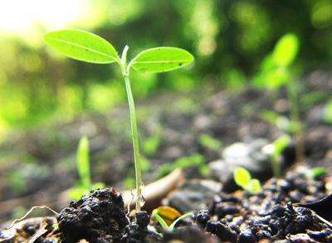

Введение

Проект «Поддержка развития политики и практики сохранения биоразнообразии в горных регионах южного Кавказа» финансируется Норвежским Министерством Охраны Природы и осуществляется РЭЦ Кавказ. Проект будет осуществляться в трех странах: Армения, Азербайджан и Грузия. Длительность проекта - 2011 - 2014 гг.

Основная цель проекта - наращивание потенциала местных общин и органов местного самооуправления направленное на предотвращение утраты биоразнообразия лесных экосистем горных регионов Южного Кавказа.

Конкретные цели
- Повысить уровень информированности и знаний местных общин, органов власти, лиц принимающих решения на национальном уровне о ценности лесных экосистем и биоразнообразия, а также относитвльно устойчивого использования биоразнообразия, и повышения готовности к его защите.
- Разработка единых методологических подходов для сохранения биоразнообразия на местном уровне.
- Практическое применение путем реализации пилотных проектов по восстановлению деградированных лесных экосистем и повышение их ценности.
.

Основные действия

Повышение осведомленности по охране биоразнообразия

• Экономическая оценка экосистем и биоразнообразия (в том числе лесных экосистем) в отдельных общинах будет выполнена в начальной стадии проекта, как пилотное исследование. Оценка имеет важное значение для местного населения и органов власти, а также для определения политики на национальном уровне. Важно понять значимость сохранения биологического разнообразия, для принятия разумных и правильных решений и проводить процесс эффективного планирования.
• Проведение информационно-просветительной деятельностей, таких как общественные мероприятия, медиа-туры, публикации.
• Проведение региональных конференций / встреч для обмена знаниями и опытом.

Внедрение эффективного планирования управления биоразнообразием

• Исследования по использованию лесных ресурсов в отдельных общин в регионах Рача в Грузии, Ениол и Шахрияр в Азербайджане, и Кохб и Джуджеван в Армении.
• Разработка баз данных / карт ГИС лесных экосистем в окружающих районах в конкретных общинах
• Анализ пробелов в существующих региональной / местной политике, стратегиях, программ по охране биоразнообразия, устойчивому использованию общественных лесов, выработка рекомендаций для повышения значимости биоразнообразия и включение общественного управления лесами в нормативные документы.
- Оценка местных потребностей по включению сохранения биоразнообразия, устойчивого использования и общественного лесопользования в местную политику и выработка рекомендаций для повышения потенциала
• Тренинги для руководителей органов местного самоуправления и местного населения по

- Оценке экосистем,
- Сохранению биоразнообразия и планированию устойчивого использования
- Разработке и имплементации местных тренингов, ориентированных на практические потребности общин
- Разработке местных планов по устойчивому использованию и сохранению биоразнообразия, а также планов общественного лесопользования

Имплементация пилотных проектов
• Проектирование и имплементация демонстрационных проектов восстановления деградированных лесных экосистем для соответствующего повышения их ценности.

Ожидаемые результаты

• Повышение знаний по экономической ценности экосистемных услуг и биоразнообразия;
• Информирование общественности о значении сохранения биоразнообразия, которое поощряет местное население к устойчивому использованию биоресурсов;
• Признание ценностей биоразнообразия и экосистемных услуг для обеспечения устойчивого использования биоразнообразия;
• Устойчивое управление биологическими ресурсами, которое облегчит сохранение биоразнообразия в местных общинах;

• Квалификация местных органов власти и общин в совместном планировании управления биоразнообразием с целью независимого управления процессом.

